# Xampp

¡!No tener abierto el Wamp!¡¡!

Descargar el **xampp**

<https://www.apachefriends.org/es/index.html>

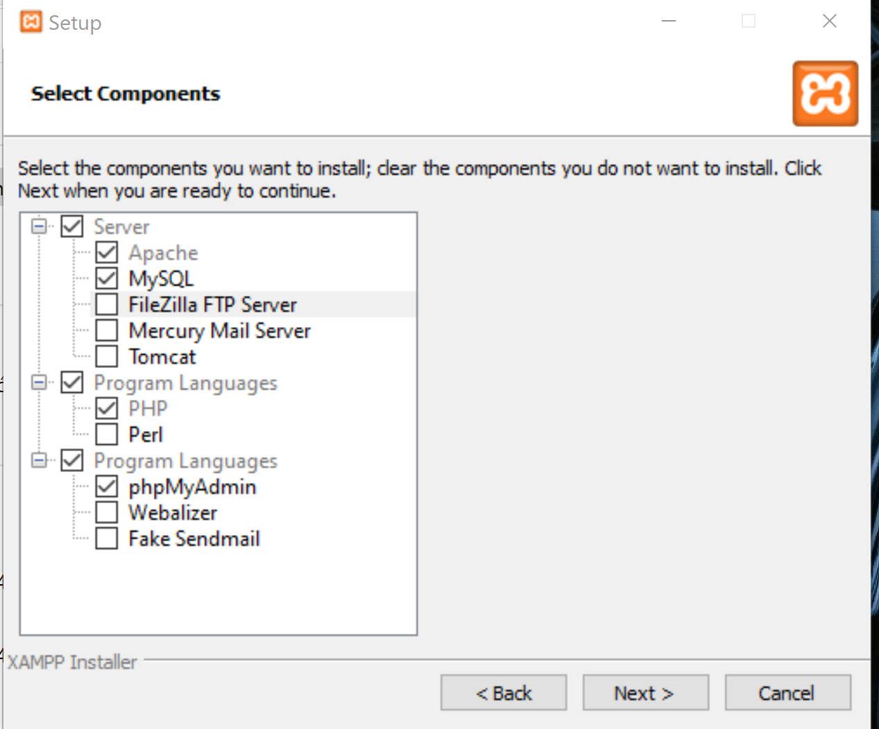

Se abre el xampp, como administrador, ‘start’ sql y en el Shell:

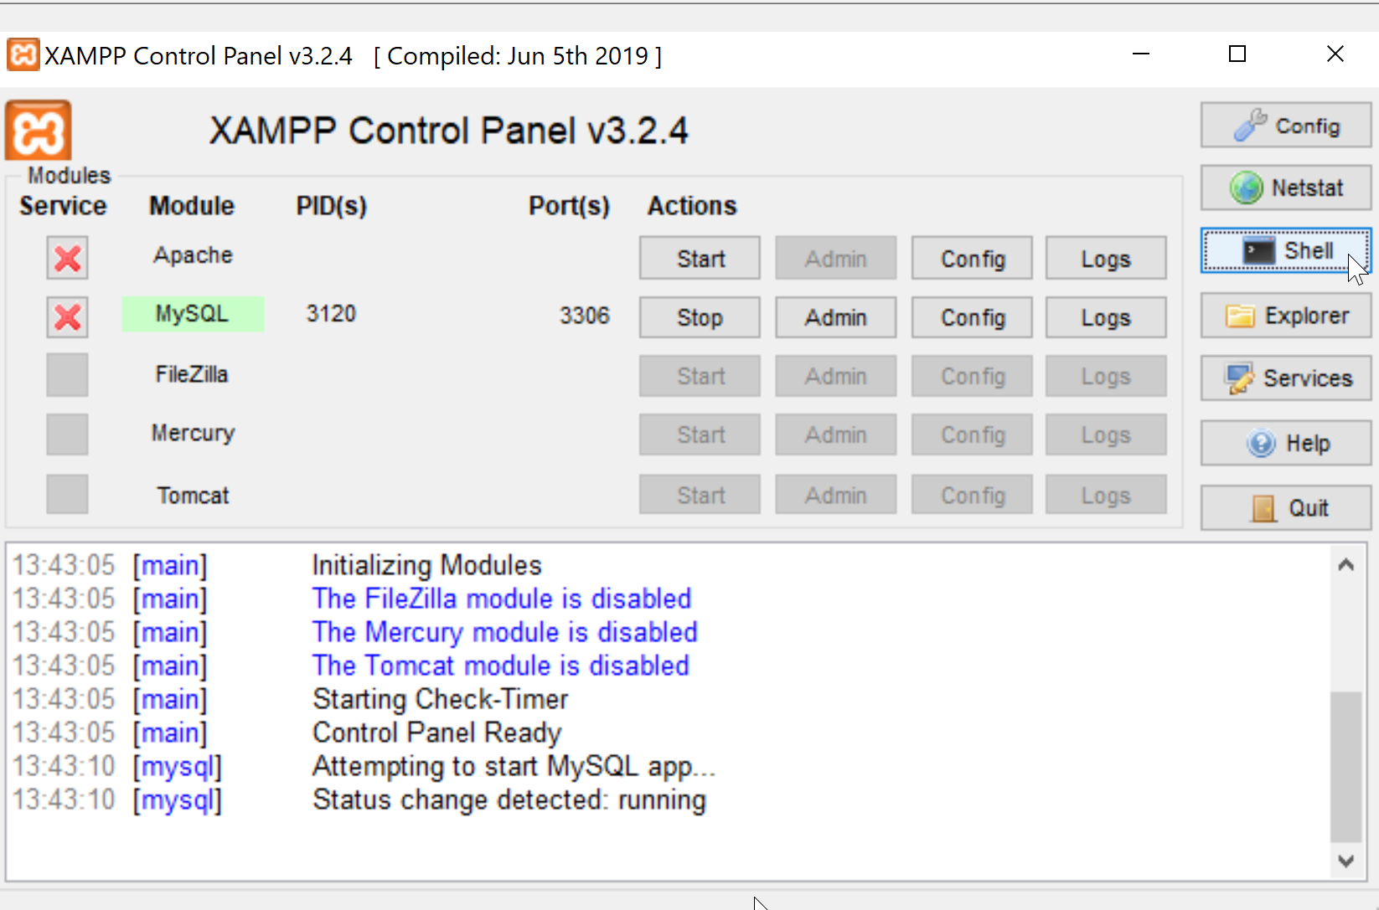

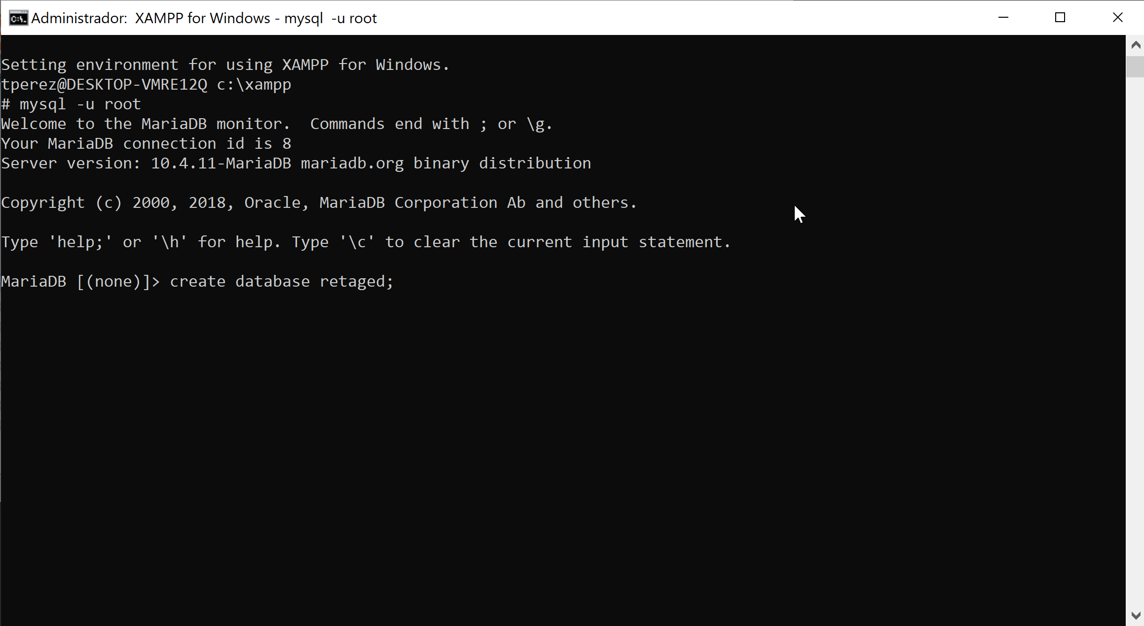

## Apache

Start Apache -> admin

